Cómo crear un usuario y asignarle permisos en PostgreSQL 2014-06-15

Tutorial de PostgreSQL para crear usuarios, crear bases de datos con un usuario específico como propietario y asignación de permisos a una base de datos.

Este nantoturial enseña cómo crear un usuario en el motor de base de datos PostgreSQL, así como crear bases de datos y asignación de permisos a nuevos usuarios.

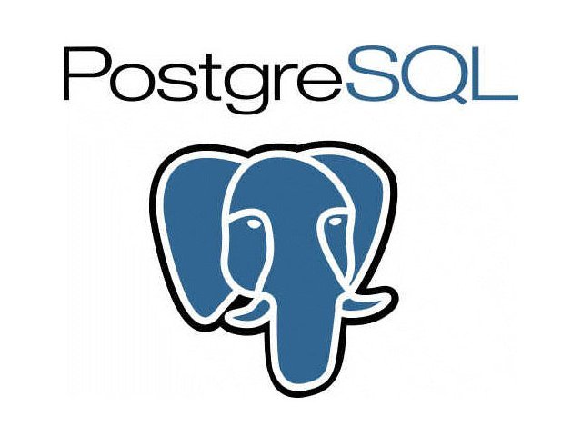

PostgreSQL es unos de los motores de base de datos más robusto en el mundo de Open Source. Su flexibilidad y estabilidad le hacen una de las mejores alternativas a utilizar.

Algo muy importante en cualquier motor de base de datos son los privilegios de usuarios, veamos a continuación algunas de las opciones posibles.

Abrir un cliente de PostgreSQL

Para poder desarrollar este nanotutorial necesitamos tener disponible una sesión cliente en un servidor PostgreSQL. Para esto debemos iniciar el cliente con el siguiente comando:

psql -U postgres -h localhost -W

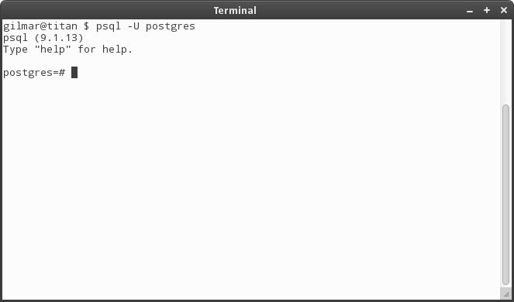

Si no posees una instalación de PostgreSQL como servidor, te invitamos a que la hagas a través de este nanotutorial: [Instalación de PostgreSQL Server](http://www.nanotutoriales.com/instalacion-de-postgresql-server).

Crear usuario

Para crear un usuario lo haremos con el siguiente comando:

CREATE USER nanotutoriales PASSWORD 'password';

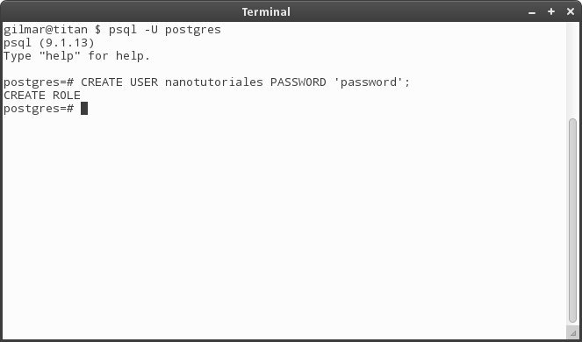

Eliminar usuario

Si deseamos eliminar un usuario debemos ejecutar el siguiente comando:

DROP USER nanotutoriales;

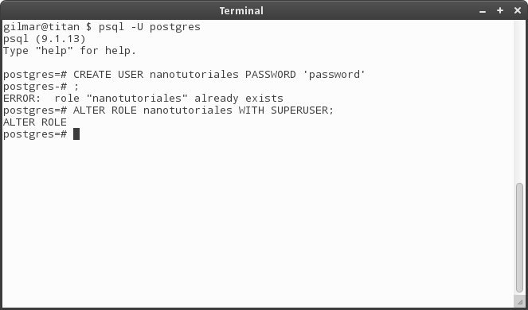

ALTER ROLE

El manejo de roles en PostgreSQL permite diferentes configuraciones, entre ellas estan:

* SUPERUSER/NOSUPERUSER. Super usuario, privilegios para crear bases de datos y usuarios.
* CREATEDB/NOCREATEDB. Permite crear bases de datos.
* CREATEROLE/NOCREATEROLE. Permite crear roles.
* CREATEUSER/NOCREATEUSER. Permite crear usuarios.
* LOGIN/NOLOGIN. Este atributo hace la diferencia entre un rol y usuario. Ya que el usuario tiene permisos para acceder a la base de datos a traves de un cliente.
* PASSWORD. Permite alterar la contraseña.
* VALID UNTIL. Expiración de usuarios.

Para cambiar la configuracion de un usuario o rol debemos ejecutar el siguiente comando.

ALTE ROLE <nombre del rol> WITH <opciones>

Asignar permisos de super usuario a un usuario

El permiso de super usuario es el mas alto. Con este usuario se podrán administrar todos los objetos del motor de base de datos.

Para asignar este privilegio a un rol lo hacemos con el siguiente comando:

ALTER ROLE nanotutoriales WITH SUPERUSER;

Cambiar la contraseña de un usuario

Para cambiar la contraseña de un usuario es necesario ejecutar el siguiente comando:

ALTER ROLE nanotutoriales WITH PASSWORD 'nuevopassword';

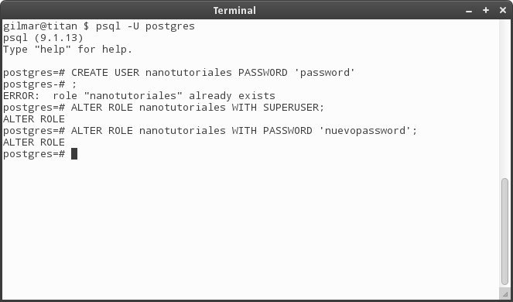

Crear una base de datos con un usuario específico como propietario

Todas las bases de datos que creamos con un usuario que tenga los privilegios CREATEDB automáticamente asignan como propietario al usuario mismo. Si lo que queremos crear es un usuario limitado, la forma de crearlo con una base de datos específica será:

CREATE DATABASE nanotutoriales_website WITH OWNER nanotutoriales;

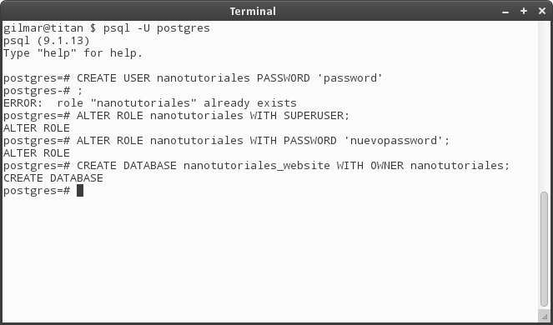

Asignar todos los permisos a un usuario a una base de datos existente

Cuando recien hemos creado un usuario y queremos darle permisos a una base de datos existente, podemos utilizar el siguiente comando:

GRANT ALL PRIVILEGES ON DATABASE nanotutoriales_website TO nanotutoriales;

